# **【红石技巧】红石电路的基本概念**

## 红石电路（Red-stone circuits）是我的世界中的特色玩法。

红石电路（Red-stone circuits）是我的世界中的特色玩法，玩家可以建造它并用于控制或激活其他机械的结构。下面是一些关于红石电路的基础概念。

****#1 红石元件****

红石元件是在红石电路里具有一定使用目的的方块，****大致分为三个大类：****

电源为整个电路或部分电路提供能量来源，例如红石火把、按钮、拉杆、红石块、压力板等。

传输线将电能从电路的一部分传递到另一部分，例如红石粉、红石中继器、红石比较器等。

电动机械接受电能并作出反应（例如移动、发光等），例如活塞、红石灯、发射器等。

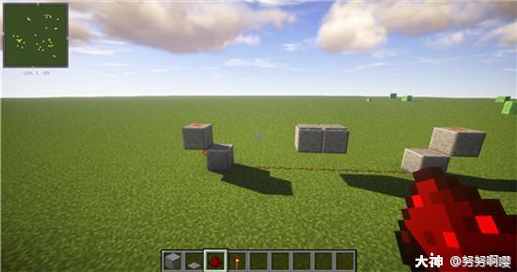

****#2 充能****

****弱充能****

当非透明方块仅被红石线充能，我们称这个方块被弱充能了。与强充能的唯一区别是，弱充能的方块无法激活比邻的红石线。

****强充能****

当非透明方块（例如石头、砂石、泥土等）被电源 （或是中继器、比较器）充能，我们称这个方块被强充能了（这个概念与充能等级不同）。强充能的方块可以激活比邻的红石线。绝大多数电源可以强充能自身

****充能理论****

当一个方块被充能时，这个方块毗邻的所有机械元件都可以被激活，被充能了的方块叫做充能方块。能够被充能的方块就被称为实体方块。实体方块通常都是不透明方块。

实体方块在以下的任意一种情况中，都是被****强充能****了：

* 开启的电源的附着（如果有）。
* 输出信号的红石火把、红石比较器、红石中继器的指向。
* 开启的陷阱箱下方的方块。
* 发出红石信号的侦测器背朝的方块。
* 红石块本身。

实体方块在以下的任意一种情况中，都是被****弱充能****了：

* 红石粉的附着。
* 红石粉的指向。

每个充能方块都可以传输信号到某些毗邻方块。但传递过程可能因方块本身不同而出现以下特定规则：

* 除测重压力板、陷阱箱之外的电源和红石中继器只能使实体方块强充能至15等级。
* 红石粉是多少信号强度，被其充能的方块就被弱充能至多少充能等级。
* 测重压力板、陷阱箱和红石比较器输出的信号是多少强度，被充能的方块就被强充能至多少充能等级。

****#3 充能等级****

充能等级（又称“信号强度”）为0到15的整数。大多数电源组件均提供满强度的15级信号，但少数电源组件能提供不同的信号强度。

红石线能向相邻的红石线传导信号，但每传导1格，充能等级就降低1。因此，连续的红石线最远能将能量传到15格远。为了突破这个限制，你可以保持（使用红石比较器）或是重新加强（使用红石中继器）红石信号。充能等级只会因为红石线之间的直接传导而衰减，不会在红石线与其他元件或方块之间衰减。

玩家可以通过调节处于减法模式或比较模式的红石比较器以直接控制输出不同的信号强度。

****#4 红石（状态）更新****

当电路的某一部分发生状态的改变，该改变会引起比邻方块的“红石（状态）更新”。

红石更新是个连锁反应，会计算直到到达已载入区块的边界，通常这个过程极为迅速。

单次红石更新会使得其它红石元件得到“附近发生变化”的提示，并得到作出相应状态变化的机会——但并非所有红石更新都会导致变化。例如新放置的红石火把并不会使得旁边已经被激活的红石粉发生状态改变，这样，红石更新在这个方向上的连锁反应就会在此处终止。

红石更新也会在任何临近方块被放置、移除或摧毁时发生。

在某些条件下，例如红石比较器，还会因容器状态改变而发生红石更新，如箱子内物品的变动等。

红石比较器、红石粉、红石中继器、红石火把、部分类型的铁轨会使得2格以内的红石更新。

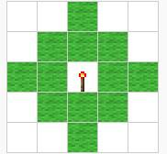

按钮、探测铁轨、拉杆、压力板、陷阱箱、绊线钩、侧重压力板会使元件附着方块的比邻方块产生红石更新。

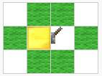

激活铁轨、阳光传感器、活塞、绊线、充能铁轨、铁轨会使比邻方块产生红石更新。



****#5 红石刻****

红石刻（Red-stone tick）为 Minecraft 计算红石机构状态的最小时间单位，等于0.1秒。红石火把，中继器以及激活的红石组件需要1刻或更多时间改变状态，这就引入了在大型电路中至关重要的延迟。

****#6 信号与脉冲****

具有稳定输出的电路能够产生信号——“激活/非激活”时称为“真/假”或“高电平/低电平”。当信号出现一个较为短暂的非激活-激活-非激活过程，该过程通常被称为脉冲（或正脉冲。相反的过程被称为负脉冲）。

非常短的脉冲（1-2刻的）可能会使一些电路组件由于红石部件的更新顺序差异而产生问题。例如红石火把、比较器无法响应由中继器形成的1刻脉冲。

****#7 激活****

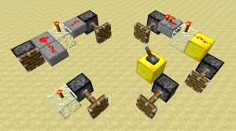

机械元件（活塞，门，红石灯等）可被激活，引发机械元件的反应（如推动方块，开门，红石灯点亮等）。

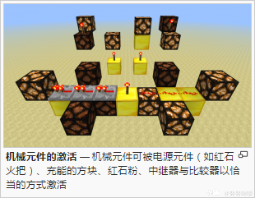

所有机械元件都可以被下列方块激活：

* 比邻的，处于激活状态的电源元件。例外：红石火把不会激活其附着的机械元件，活塞不会被其活塞臂朝向的电源元件激活
* 比邻的充能非透明方块（强充能与弱充能均可）
* 面朝机械元件，且激活的红石比较器或红石中继器
* 连接指向机械元件（或如果机械元件上表面能够放置红石粉也可以），激活的红石粉，或比邻的点状红石粉；比邻的，但未指向机械元件的红石粉不会激活机械元件。

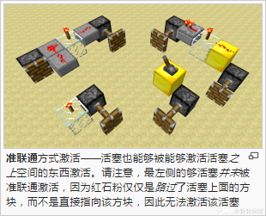

有些机械元件只会在刚激活时有所反应（如命令方块执行命令，投掷器与发射器发射物品，音符盒播放一个音符），直到反激活-激活之前都不会再有所反应。其它机械元件会在激活时始终保持状态，直到反激活（红石灯保持点亮，门保持开启，漏斗保持不工作状态，活塞保持伸出等）。

部分机械元件可以用其他方式激活：

* 发射器、投掷器与活塞可以被以下方式激活：即如果一种方式能激活该机械元件之上比邻的“虚拟元件”（因为是“虚拟”的，就算是空气或透明方块也无碍），该机械元件也会被激活。这种情况有时也会表达为：该元件可以被斜上方或上方2格的方块激活。右图即为这类方式的例子。 这种方式被称为准联通。
* 双开门占地2格，则准联通可用空间也加倍，即任意一边门的上方。

****充能与激活****

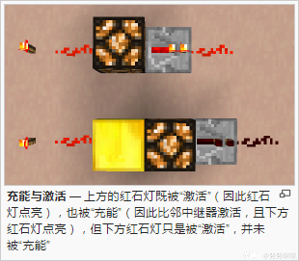

对于非透明机械元件（包括命令方块、投掷器、发射器、音符盒与红石灯），因为非透明方块可以充能，因此区分它们是被“激活”还是被“充能”相当重要，也因此我们将“激活”与“充能”作为两个独立的概念进行表述。

如果机械元件能够激活邻近的红石粉，那么称其为被充能了。

如果机械元件本身能够作出一定的反应，那么称其为被激活了。

任何充能机械元件的方法也会同时激活机械元件，但一些激活方法（如比邻被充能的非透明方块）并不会充能该机械元件。

透明机械元件（门、栅栏门、活塞、漏斗、铁轨、活板门）可被激活并作出反应，但因为不具备非透明方块的性质而无法被充能。

****#8 电路与机械****

两个术语通常都用于指包含电路组件的结构，但两者一般还是有明显区别的：

电路（circuit）为处理信号的结构（生成，修改，组合等）。

机械（mechanism）会对环境产生影响（移动方块，开门，改变光照强度，播放声音等）。

所有机械均包含红石组件或电路，但电路本身是不会对环境产生影响的（除了红石火把或中继器在激活时产生的光，或活塞作为电路组成成分之一时造成的推拉方块的负效果）。明确这些简单的概念有利于我们理解红石电路。

****#9 电路尺寸****

描述电路尺寸的另一种方法是忽略最下层支撑电路的那层方块（例如位于下层红石粉之下的方块）。然而这种方法无法区分平面电路与一格高的电路。

通常直接用电路的占地面积，或是直接用1格宽的电路的长度描述电路尺寸较为方便。

****#10 电路特性****

根据不同的设计目标，玩家应当考虑一些常见的特性：

****格高电路****

格高电路意味着其纵向只有1格，也就是说这种电路不能存在需要下方方块支撑的元件（例如红石线、红石中继器）。

****格宽电路****

格宽电路指至少1个横向尺寸为1.

****平面电路****

指的是可以直接建造在地平面，不需要层叠元件（不计方块支撑红石元件）。平面电路通常利于初学者理解与学习。

****隐形电路****

指的是可以完全隐藏在一堵墙，或地板之下，或天花板之上的电路。这种电路尤其适合活塞门。

****立即响应电路****

指一接到输入信号，能够马上输出的零延迟电路。

****静音电路****

指不会发出声音的电路。这种电路不会有活塞、发射器、投掷器等会发出响声的元件。此类电路适合陷阱、安静环境以及需要减噪的电路的建造。

****可堆叠电路****

指同样的电路可以一个直接叠在另一个上面的电路，叠放之后电路之间不会互相干扰。

****可并列电路****

指同样的电路可以一个直接比邻另一个旁边建造的电路，比邻之后电路之间不会互相干扰。

可能还会有其他的设计目标，包括降低子电路延迟、减少昂贵元件消耗（例如比较器）与尽量减小设计尺寸等。